Первое Информационное письмо
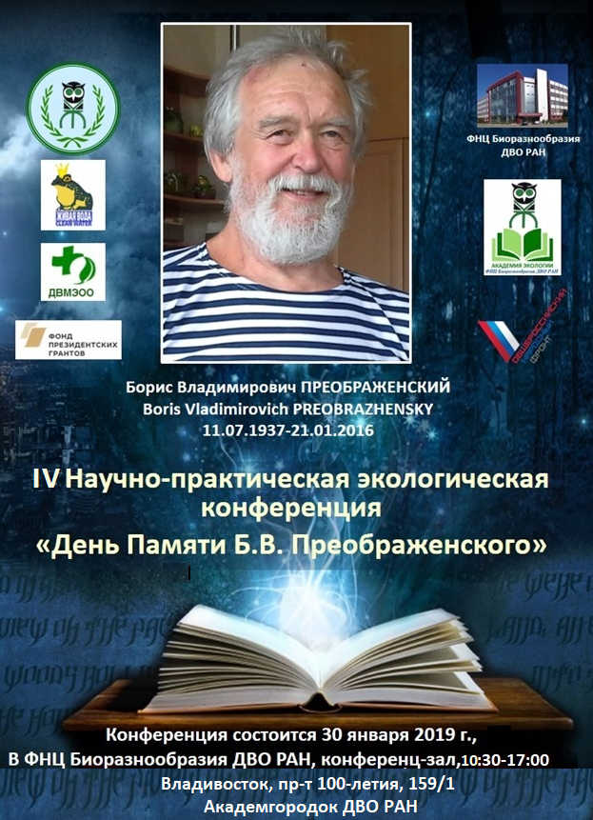

Уважаемые друзья, коллеги,
Приглашаем Вас принять участие в Научно-практической конференции «Актуальные проблемы экологии Приморского края: День Памяти Бориса Владимировича ПРЕОБРАЖЕНСКОГО)», которая состоится 30 января 2020 в конференц-зале ФНЦ Биоразнообразия ДВО РАН по адресу: Владивосток, пр-т 100-летия Владивостоку, 159/1. Время проведения конференции с 10.00 до 17.00. Регистрация с 9:30.
В программе конференции планируются выступления по актуальным проблемам экологии Приморского края, будут подведены итоги работы по решению и освещению экологических проблем в прошедшем году. В конференции примут участие учёные ДВО РАН, преподаватели и студенты ВУЗов края, журналисты, депутаты, представители природоохранных ведомств и надзорных органов, а также общественные экологические агентства (ОЭА), инициативные группы граждан, экологические организации, занимающиеся проблемами экологии в Приморском крае. Будет отмечена деятельность выдающихся экологов, журналистов, представителей общественных и государственных организаций, внесших большой вклад в решение экологических проблем края в 2020 году.

ОРГКОМИТЕТ КОНФЕРЕНЦИИ
Председатель Оргкомитета:
ВШИВКОВА Т.С., Ph.D., зам. председателя КСАЭПК
Члены Оргкомитета:
РАКОВ В.А., д.б.н., председатель КСПЭПК
СИБИРИНА Л.А., к.с-х.н., рук. Научно-образовательного центра ФНЦ биоразнообразия ДВО РАН
КЛЫШЕВСКАЯ С.В., н.с. ФНЦ биоразнообразия ДВО РАН, координатор экологических проектов КСПЭПК

ПРОГРАММА КОНФЕРЕНЦИИ (подробная Программа – во Втором информационном письме)

9:30 Регистрация участников
10:00 Открытие конференции
10:05 «Борис Владимирович ПРЕОБРАЖЕНСКИЙ: учёный, учитель, гражданин" (слайд фильм)
10:10-13:20 ВЫСТУПЛЕНИЯ УЧАСТНИКОВ КОНФЕРЕНЦИИ
13:20-13:30 Награждение лауреатов по номинациям «Лучший эколог года», «Лучший экологический проект», «Лучшая общественная организация», «Лучший журналист, пишущий об экологии», «Лучшее СМИ, освещающее экологические проблемы в регионе», "Лучший студенческий экопроект".
13:30-14:00 Круглый стол-дискуссия 1:
- Обсуждение номинантов в Зелёную и Чёрную Книги Приморского края
- Наука, общественность, власть - консолидация усилий по решению экологических проблем в Приморском крае (делимся идеями, предложениями, планами) (продолжение на Круглом столе 2).
14:00 Общее фото
14:10 - 17.00 Круглый стол-дискуссия 2:
Проблемы экологии Приморского края (озвучиваем локальные и региональные проблемы).

Для подтверждения участия в конференции – заполните и пришлите в Оргкомитет форму заявки (см. ниже)
ЗАЯВКА
на участие в конференции ДЕНЬ ПАМЯТИ Б.В. ПРЕОБРАЖЕНСКОГО
30 января 2020 г.
ФИО:________________________________________________________________

Место работы: ________________________________________________________

Должность: ___________________________________________________________

Название общественной организации: ____________________________________

Название доклада: _____________________________________________________

Без доклада (отметьте V):

КОНТАКТЫ: эл. адрес: ___________________, Тел.: __________________________

Желающие принять участие, выступить на конференции, присылайте заполненные заявки
в Оргкомитет по адресу: vshivkova@biosoil.ru; контактный телефон: 8-924-2408-457.

